ZADANIE 1

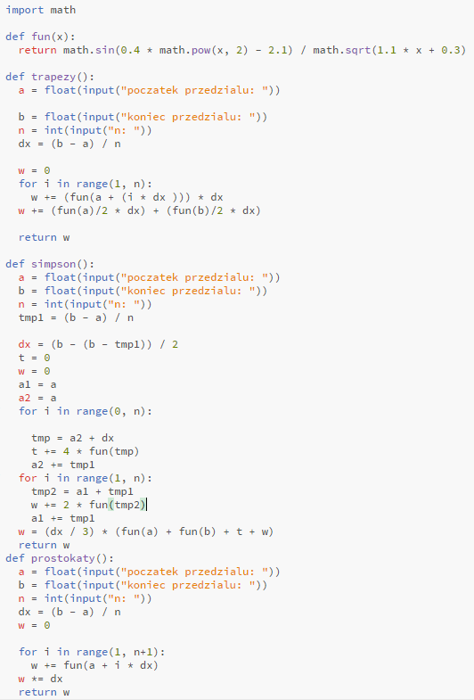

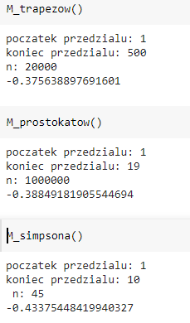

Przy wiekszych wartosciach n, program liczy szybciej

ZADANIE 2

f(x)=(x−2)(x+1)(x−4)

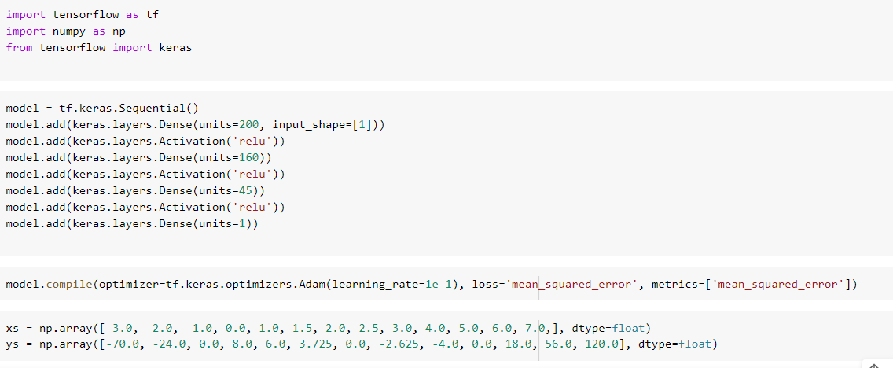

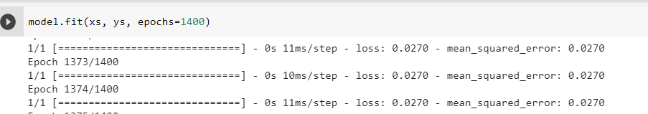

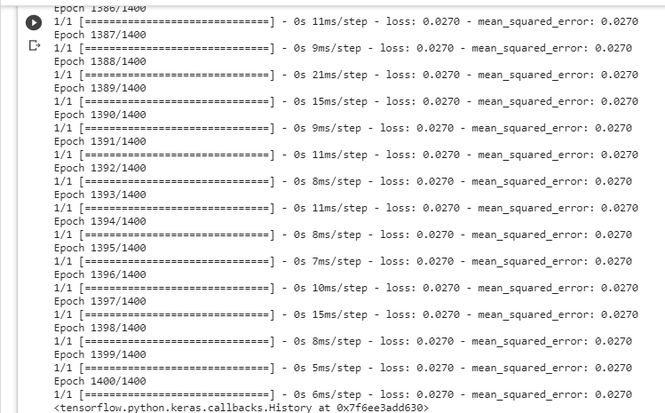

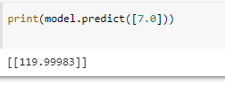

liczba epochow na 1400

wynik dla 7 to w przyblizeniu 120 wiec jest okej, dla wiekszych liczb wynik jest mniej doladny

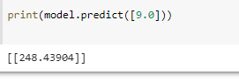

podczas uzycia klastrow gpu liczenie jest kilka sekund szybsze

ZADANIE 3

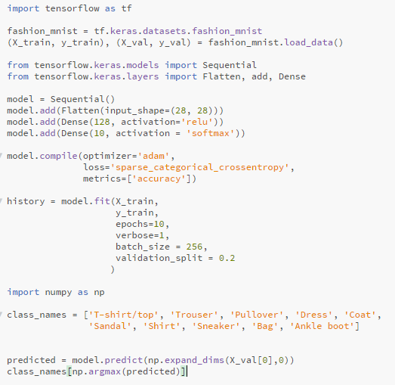

środowisko keras pozwolilo stworzyc siec neuronowa, ktora potrafi rozpoznac czesc ubioru i podac jej nazwe